Licht, Design und Inspiration
Mit seinem ganzheitlichen und anspruchsvollen Lichtkonzept ist Deltalight zentraler Bestandteil des neuen Blomus Headquarter.
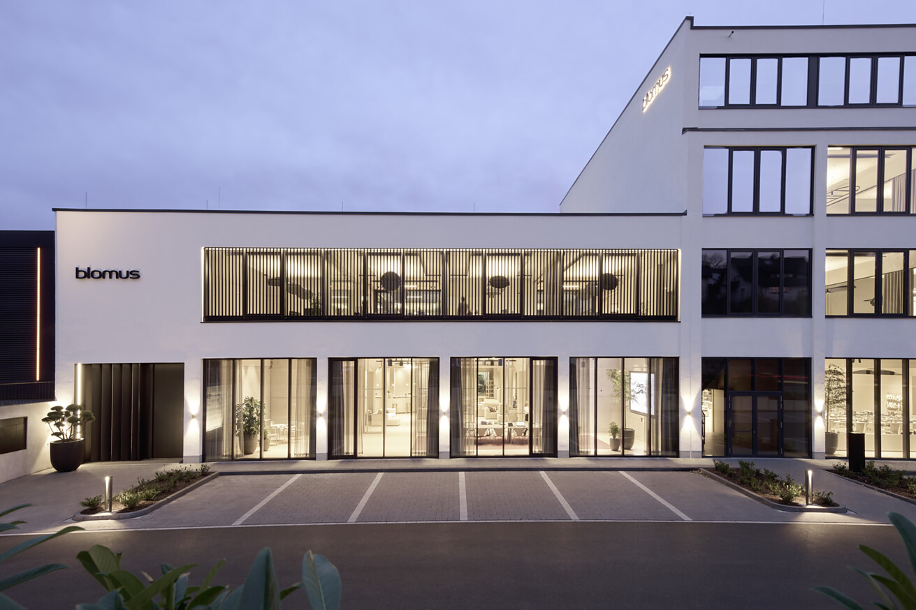

Mit sicherem Gespür für Form, Funktion und Atmosphäre verlieh das Büro Otte Nöcker Planung Architekten + Ingenieure dem Blomus-Headquarter im sauerländischen Sundern ein neues Gesicht. Simon Winkelnkemper aus dem Deltalight-Team begleitete den Prozess eng und trieb die konzeptionelle Verzahnung von Architektur und Licht maßgeblich voran. Auf diese Weise wurde früh die Grundlage für das ganzheitliche Lichtkonzept gelegt. Aus der behutsamen Sanierung eines ehemaligen Fabrikgebäudes mit modernem Anbau entstand an der Mescheder Straße ein repräsentativer Firmensitz, der funktionale Arbeitswelten und großzügige Showroomflächen für das designorientierte Produktsortiment von Blomus vereint. Moderne, offene Architektur mit viel Glas, einem großzügigen Lichthof und einer klaren Formensprache bildet die ideale Kulisse für das anspruchsvolle Lichtkonzept von Deltalight.  Von Anfang an wurde ein ganzheitlicher Gestaltungsansatz verfolgt, bei dem Architektur, Innenarchitektur und Lichtdesign zu einer harmonischen Einheit verschmelzen. Das Lichtkonzept betont die klare Formensprache und das Designverständnis des international bekannten Interior-Labels Blomus: dezent, hochwertig und bis ins Detail abgestimmt. Dieses Leitmotiv zieht sich konsequent durch das gesamte Gebäude – von den modernen Großraumbüros über die lichtdurchfluteten Atrien im Obergeschoss bis hin zum großzügigen Showroom mit seiner charakteristischen runden Theke.  Licht als integraler Bestandteil der Raumarchitektur  Das Beleuchtungskonzept von Deltalight ist ein essenzielles Gestaltungselement, das die Architektur betont und die Markenästhetik von Blomus wirkungsvoll inszeniert. Dafür entwickelte das Lichtplanungs-Team ein flexibles System aus präzise abgestimmten Lichtlösungen, die sich differenziert an die jeweiligen Funktionsbereiche anpassen. Die Arbeitsplatzbeleuchtung wird über das modulare Soliscape-System realisiert, das nicht nur eine gleichmäßige Ausleuchtung schafft, sondern gleichzeitig die Raumakustik verbessert. Herkömmliche Akustikpaneele werden durch eine technisch wie gestalterisch integrierte Lösung ersetzt.  Inszenierung ohne visuelle Ablenkung  Im Showroom liegt der Fokus auf einer besonders reduzierten und präzisen Lichtgestaltung, die den Charakter der Produkte ohne visuelle Ablenkung hervorhebt. Hier kommt das Splitline-/Shiftlinesystem zum Einsatz, in das die nahezu unsichtbaren Dot.Com-Leuchten bündig integriert sind. Ihre dezenten Lichtpunkte folgen dem Prinzip „Licht, aber keine Leuchte“ und ermöglichen eine Inszenierung ganz ohne visuelle Ablenkung. Ergänzend dazu schaffen flexibel ausrichtbare Spy-Strahler gezielte Akzente, die Produkte punktgenau hervorheben und unterschiedliche Präsentationssituationen unterstützen.  Räumliche Tiefe entsteht durch markante Lichtobjekte wie die grafisch klar gestalteten Superloop-Leuchten, deren kreisrunde Form eine elegante Lichtstimmung erzeugt. Die Multinova betont zusätzlich Raumachsen und verstärkt das architektonische Konzept durch stimmungsvolle Lichtakzente.  Materialien, Texturen und Oberflächen bewahren ihren natürlichen Charakter  In entscheidungsrelevanten Bereichen wie Geschäftsführungsbüros und Konferenzräumen kommen Leuchten mit Natural Light-Technologie (NLT) zum Einsatz. Aufgrund eines bewusst erhöhten Farbwiedergabewert von CRI > 98 – etwa in Soliscape sowie in Shiftline- und Splitline-Systemen – erscheinen Materialien, Texturen und Oberflächen besonders natürlich. Das ist vor allem dort entscheidend, wo neue Materialen oder Muster beurteilt werden. Alle Systeme basieren zudem auf moderner LED-Technologie und gewährleisten eine energieeffiziente, nachhaltige und wartungsarme Beleuchtung.  Insgesamt schafft die Kombination aus Akzent-, Arbeits- und Ambient-Beleuchtung ein einheitliches, hochwertiges Lichtbild, das sich flexibel an wechselnde Nutzungssituationen anpasst – von konzentrierten Büroarbeiten bis hin zu Veranstaltungen im Showroom. So entsteht eine Umgebung, die sowohl funktional überzeugt als auch das Wohlbefinden der Nutzer positiv beeinflusst.  Atmosphäre, Funktionalität und Markenidentität in perfekter Balance  Das neue Blomus HQ lebt von seiner minimalistischen Ästhetik und einer hochwertigen Materialwahl, die durch die präzise Lichtgestaltung von Deltalight noch stärker zur Geltung gebracht wird. „Wir haben bewusst auf eine klare, zurückhaltende Leuchtenintegration gesetzt, die das Architektur- und Interior-Design ergänzt, ohne es zu überlagern“, erläutert Simon Winkelnkemper, „das Licht soll die Marke Blomus spürbar machen.“  Klare Lichtlenkung ohne Abstrahlung in den Nachthimmel  Die offenen Flächen profitieren vom neuen Lichthof im Erdgeschoss, der Tageslicht und gezielte Außenbeleuchtung harmonisch verbindet. Spotstrahler setzen dabei markante Akzente – besonders auf die Outdoorküche, die als kommunikatives Herzstück inszeniert wird. In einem Atrium hebt feines Spix-Linsenlicht einen Baum dezent, aber wirkungsvoll hervor. Fassaden- und Eingangsbeleuchtung sowie die Betonwand mit Blomus-Logo sind so geplant, dass das Licht punktgenau wirkt. Die spezielle Linsentechnik sorgt dafür, dass Licht nur dorthin gelangt, wo es gebraucht wird – ein bewusster Ansatz zur Vermeidung von Lichtverschmutzung und zur klaren Lichtlenkung ohne Abstrahlung in den Nachthimmel.  Das Lichtkonzept stärkt somit nicht nur die Arbeitsqualität, sondern prägt auch die Identität des Unternehmens und seiner Produkte. Dabei entstehen differenzierte Atmosphären, die unterschiedliche Bedürfnisse – von Konzentration bis Kommunikation – optimal unterstützen.  Die gelungene Umsetzung des Blomus Headquarter ist das Ergebnis der engen Zusammenarbeit zwischen dem Architekturbüro Otte Nöcker und dem Lichtplanungs-Team von Deltalight. „Wir betrachten Licht immer als integralen Bestandteil der Architektur und des Designs. Nur so entsteht eine harmonische Einheit, die Menschen inspiriert und Räume belebt“, fasst Winkelnkemper zusammen. Das Projekt zeigt, wie durch präzise Lichtplanung, hochwertige Produkte und ein ganzheitliches Verständnis für Raum und Marke eine neue Arbeitswelt entstehen kann, die Design, Funktionalität und Nachhaltigkeit miteinander vereint.  Daten und Fakten:  Projekt: Blomus HQ in Sundern  Architektur: Otte-Nöcker-Planung Architekten+Ingenieure, Home | ONP  Fertigstellung: Herbst 2025  Nutzflächen:  Erdgeschoss 1.610 m2  1.Obergeschoss: 953 m2  2. Obergeschoss: 535 m2  Deltalight-Leuchten: Soliscape, Splitline & Shiftline Magnetschienensystem mit Spy Strahlern und Dot.com außerdem Multinova und Superloops, Frax, Logic Linear  Wevelgem (BE) / Übach-Palenberg (DE), im Januar 2026  Abdruck honorarfrei / Beleg erbeten |  | Ihre Ansprechpartnerin  Heike Bering  bering*kopal GbR  Büro für Kommunikation  t +49 711 7451759-15  heike.bering@bering-kopal.de  www.bering-kopal.de  Unternehmenskontakt  Delta Light GmbH  Stefan Schüssler  Marketing Manager  t +49 2451 4090 127  marketing@deltalight.de  deltalight.com

1 In der Verbindung aus behutsam sanierter Industriearchitektur und klarer Neubauform entsteht ein zeitgemäßer Unternehmenssitz für Blomus. Das ganzheitliche Lichtkonzept von Deltalight unterstützt die architektonische Klarheit und macht Markenidentität bereits im Außenraum erlebbar. Foto: Christoph Meinschäfer
2 Der halbrunde Tresen im Showroom ist ein einladender Ort der Zusammenkunft. Die minimalistische Ästhetik und die sorgfältig ausgewählten Materialien werden durch die Lichtgestaltung von Deltalight wirkungsvoll in Szene gesetzt. Foto: Christoph Meinschäfer
3 Offene, transparente Räume mit Sichtbetonwänden und hellem Holzboden verbinden Industriecharme mit moderner Eleganz. Große Glasschiebetüren schaffen flexible Verbindungen, während schwarze Magnetschienensysteme mit SPY-Strahlern gezielte Kontraste setzen und das zeitgemäße Ambiente betonen. Foto: Christoph Meinschäfer
4 Transparente Gardinen gliedern den Raum, ohne ihn einzuengen. Helle Farben und präzise Lichtkonzepte setzen die Produkte wirkungsvoll in Szene. Foto: Christoph Meinschäfer
1. |  | 2.
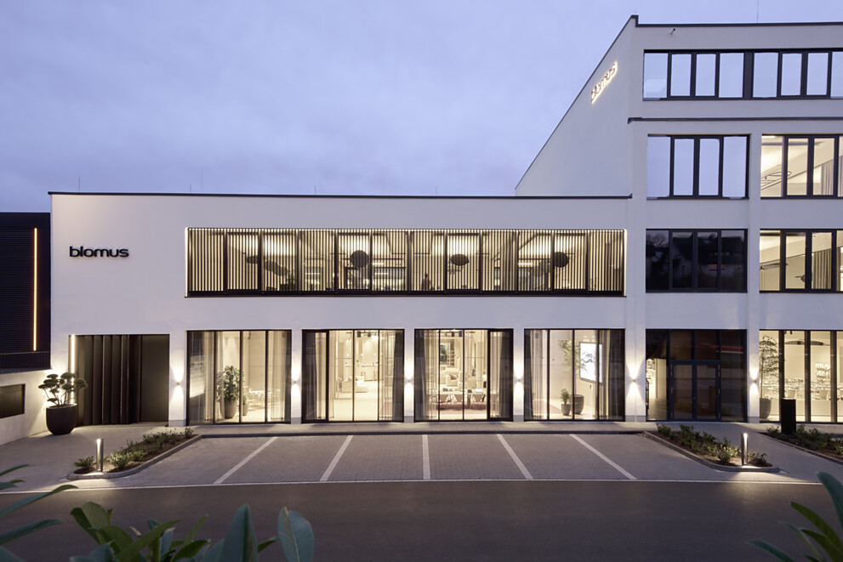 |  | 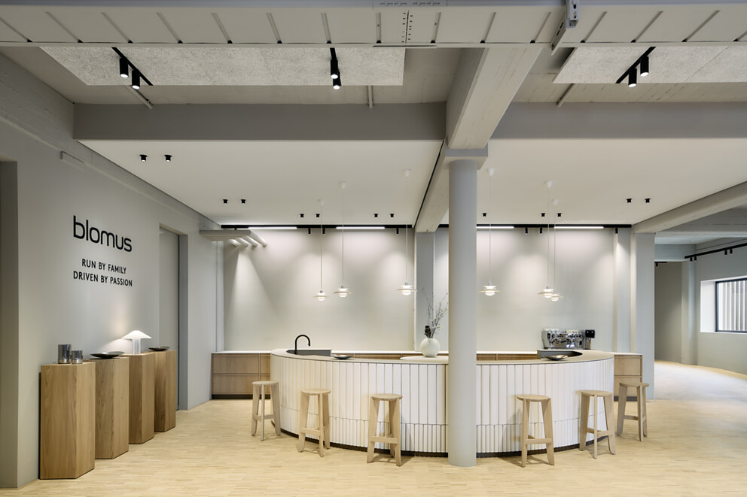
3. |  | 4.
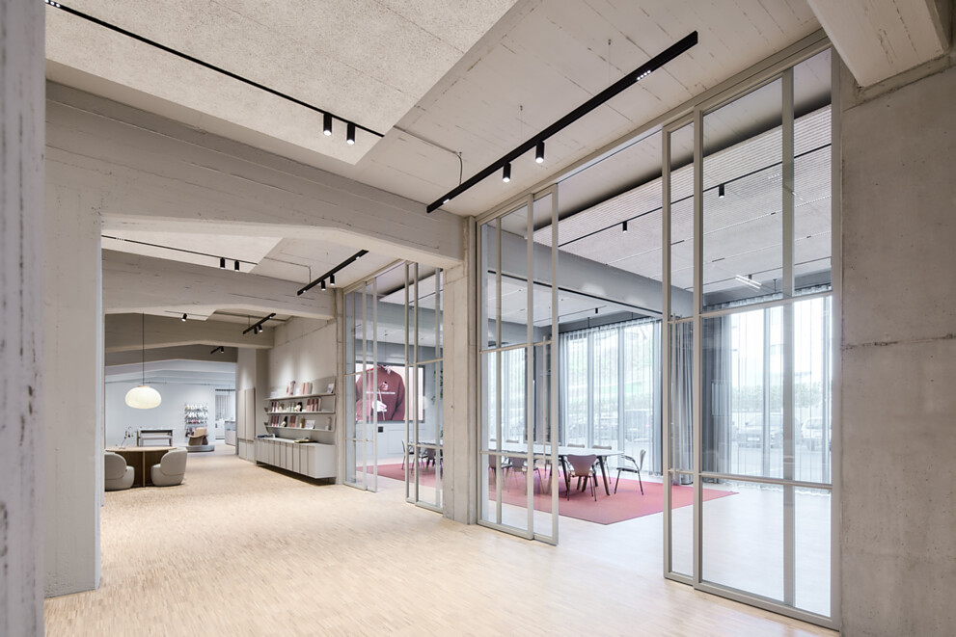 |  | 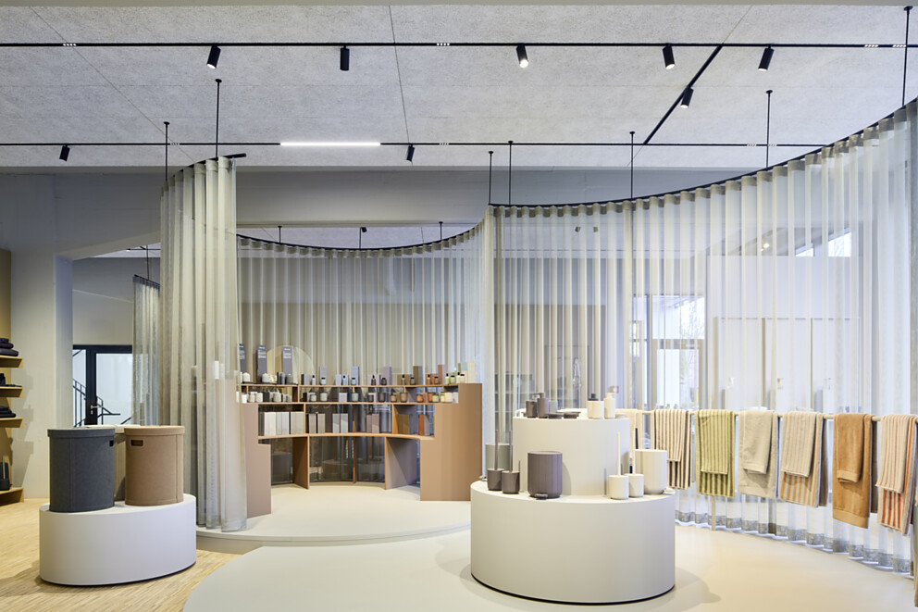

5 Helle, moderne Räume mit unverputzten Wänden und sichtbaren Rohrleitungen treffen auf lange Regale, die nur spärlich bestückt sind. Schwarze Deltalight-Leuchten setzen dezente Akzente und ergänzen den klaren Industriecharme. Foto: Christoph Meinschäfer
6 Schwere Vorhänge ermöglichen eine flexible Raumgestaltung. Die Kombination aus Betonwänden, Glasflächen und hellem Holzboden verbindet robuste Materialität mit transparenter Offenheit sowie viel Tageslicht. Foto: Christoph Meinschäfer
7 Transparente Glaswände vermitteln Offenheit und verbinden die Räume visuell miteinander. Diffuse, runde Multinova-Leuchten schaffen eine gleichmäßige und sanfte Grundbeleuchtung und schaffen so eine angenehme Atmosphäre im Besprechungsraum. Foto: Christoph Meinschäfer
8 Eine bewusst reduzierte Lichtgestaltung prägt die Präsentation im Showroom, bei der Produkte ohne visuelle Ablenkung in den Vordergrund rücken. Dezent integrierte Lichtpunkte und flexibel ausrichtbare Strahler ermöglichen eine präzise Inszenierung und passen sich mühelos unterschiedlichen Ausstellungssituationen an. Foto: Christoph Meinschäfer
5. |  | 6.
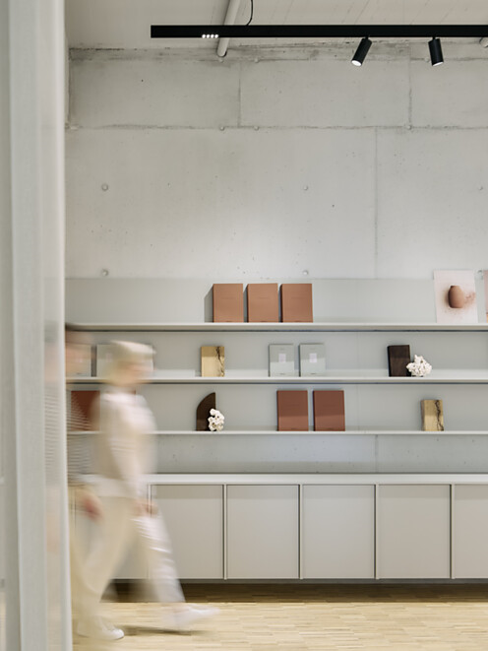 |  | 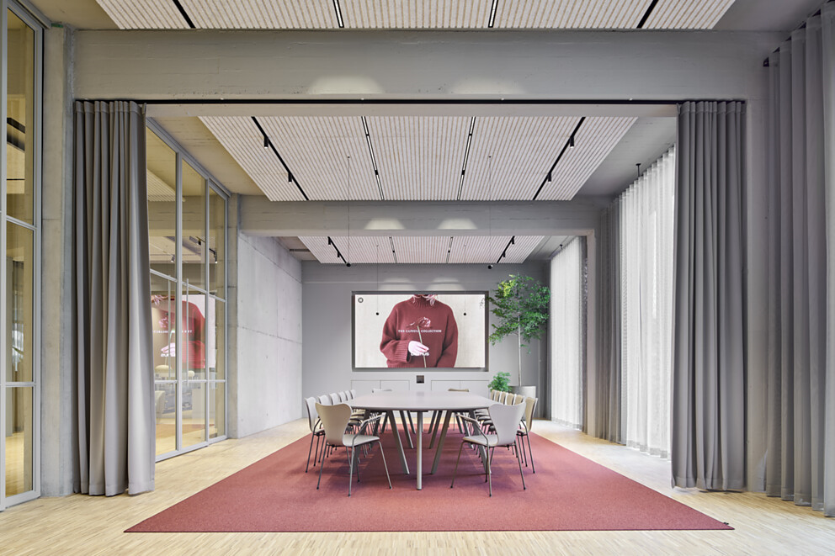
7. |  | 8.
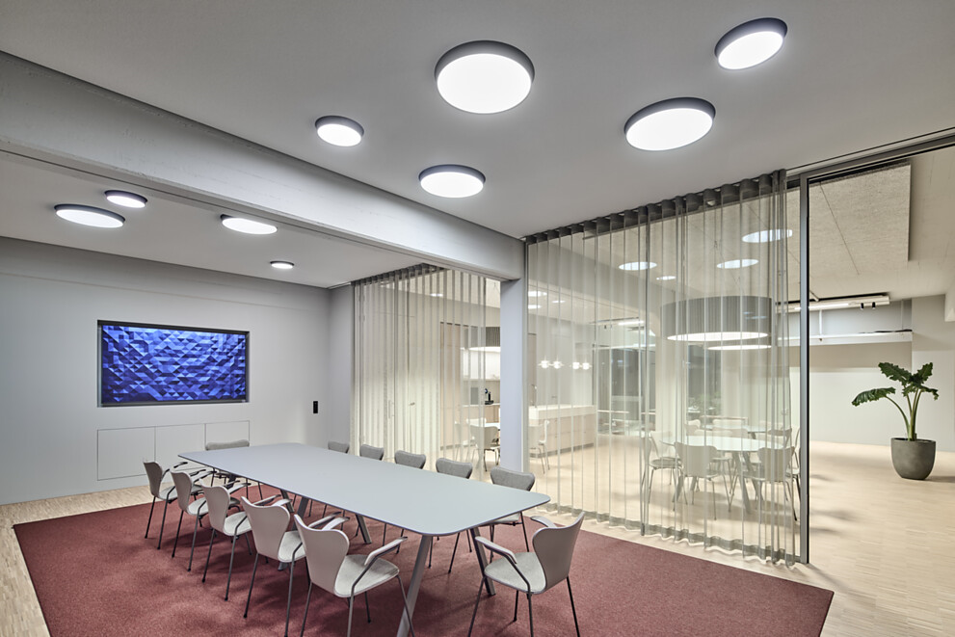 |  | 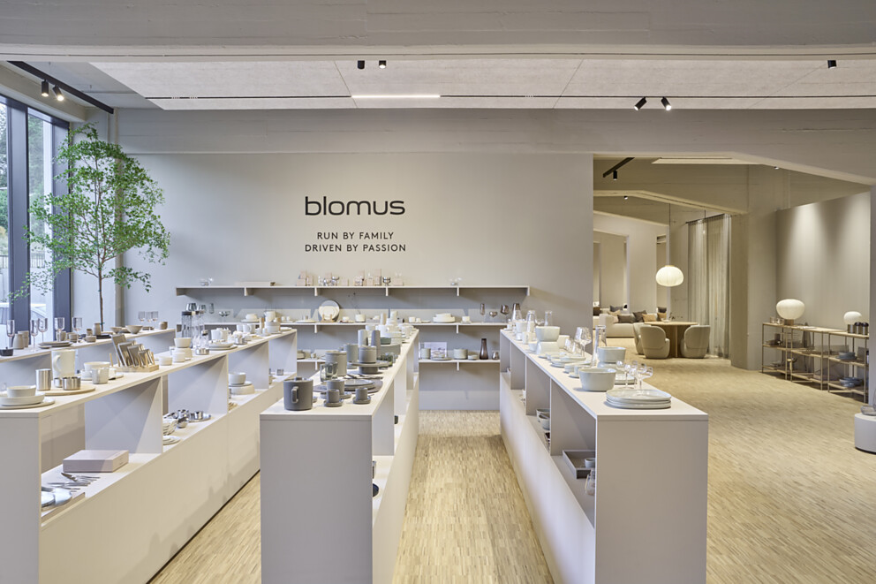

9 Das Soliscape-System erzeugt eine angenehme Beleuchtung am Arbeitsplatz und ist mit Akustikpaneelen ausgestattet, die für eine angenehme Raumakustik sorgen. Große Glasflächen verbinden Innen- und Außenbereiche und fördern so eine offene, inspirierende Arbeitsumgebung. Foto: Christoph Meinschäfer
10 Ein besonderes Highlight ist das Soliscape-System mit Akustikpaneelen und integrierten Lichtquellen über dem Arbeitsplatz. Es vereint Funktionalität und Design. Große Fenster und eine Glaswand zum Atrium hin schaffen dabei einen hellen und offenen Arbeitsbereich. Foto: Christoph Meinschäfer
11 Ein rundes Oberlicht lässt Tageslicht in die geschmackvoll inszenierte Sitzecke fallen. Ergänzt durch Spy-Strahler und eine harmonische Lichtgestaltung entsteht so eine einladende Stimmung. Foto: Christoph Meinschäfer
12 Helle Naturtöne, Weiß und Holz prägen den Raum in einer gelungenen Symbiose. Pendelleuchten über dem Tresen setzen gezielte Lichtakzente und unterstreichen die ruhige, hochwertige Lichtinszenierung. Foto: Christoph Meinschäfer
9. |  | 10.
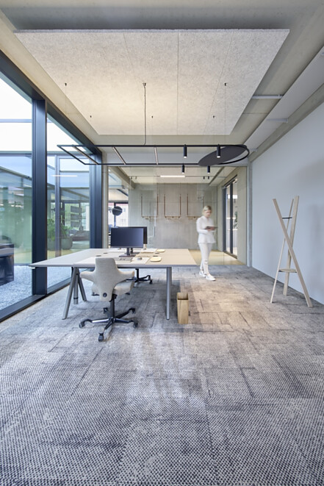 |  | 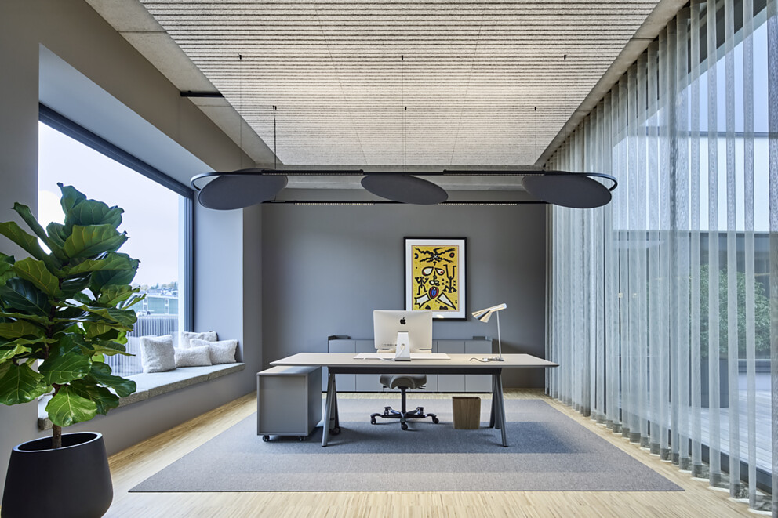
11. |  | 12.
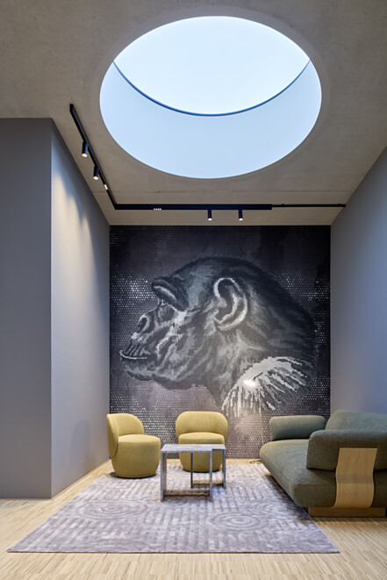 |  | 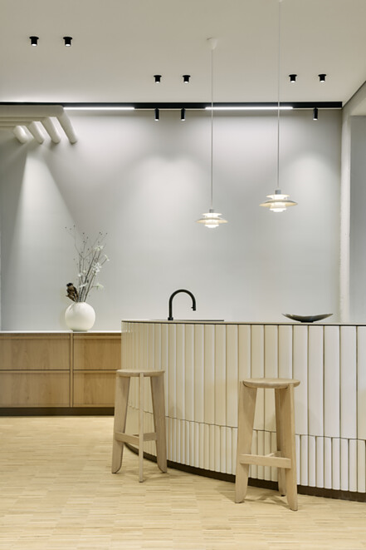

13 Im Zusammenspiel mit schwarzen Magnetschienensystemen und präzise ausgerichteten SPY-Strahlern erzeugen Sichtbetonflächen und helle Holzböden einen modernen Charakter. Durch die gezielte Ausleuchtung werden die Kunstwerke wirkungsvoll in Szene gesetzt. Foto: Christoph Meinschäfer
13.
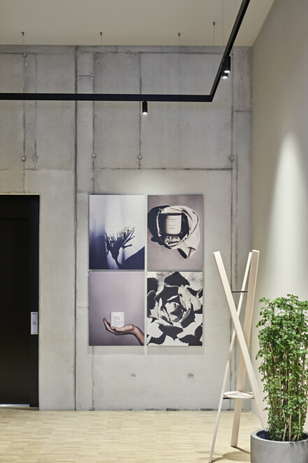

Über Deltalight
Deltalight ist ein belgisches Familienunternehmen, das seit 1989 Premium Lichtlösungen für die Architektur anbietet. Qualitätsprodukte, die für Komfort und Beständigkeit entwickelt wurden, die für Einfachheit und Konsistenz stehen, aber auch unerwartete Details aufweisen. Dabei arbeitet Deltalight immer eng mit seinen Partnern zusammen, um sie zu darin zu unterstützen, ihre architektonischen Visionen zu verwirklichen.
deltalight.com
Instagram Deltalight Deutschland
LinkedIn Deltalight

